МIНIСТЭРСТВА  ПРЫРОДНЫХ РЭСУРСАЎ I АХОВЫ НАВАКОЛЬНАГА АСЯРОДДЗЯ  РЭСПУБЛIКI БЕЛАРУСЬ  МIНПРЫРОДЫ | 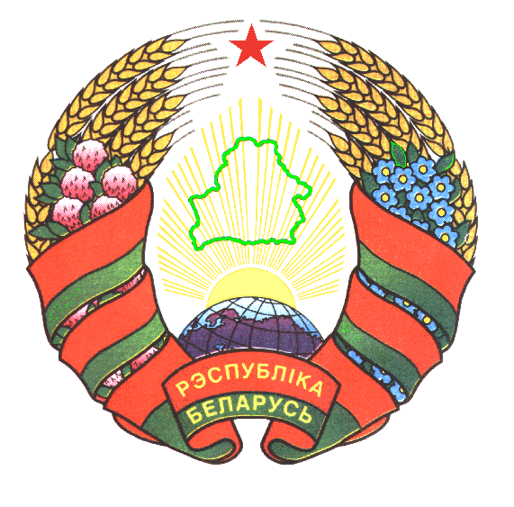 | МИНИСТЕРСТВО  ПРИРОДНЫХ РЕСУРСОВ И ОХРАНЫ ОКРУЖАЮЩЕЙ СРЕДЫ  РЕСПУБЛИКИ БЕЛАРУСЬ  МИНПРИРОДЫ
ПАСТАНОВА |  | ПОСТАНОВЛЕНИЕ
№ .
г. Мiнск |  | г. Минск

О внесении изменений в некоторые постановления Министерства природных ресурсов и охраны окружающей среды Республики Беларусь

На основании пункта 9 Положения о Министерстве природных ресурсов и охраны окружающей среды Республики Беларусь, утвержденного постановлением Совета Министров Республики Беларусь от 20 июня 2013 г. № 503 «О некоторых вопросах Министерства природных ресурсов и охраны окружающей среды Республики Беларусь», Министерство природных ресурсов и охраны окружающей среды Республики Беларусь ПОСТАНОВЛЯЕТ:

1. Внести изменения в следующие постановления Министерства природных ресурсов и охраны окружающей среды Республики Беларусь:
1.1. из приложения к постановлению Министерства природных ресурсов и охраны окружающей среды Республики Беларусь от 17 августа 2006 г. № 49 «О порядке уведомления Министерства природных ресурсов и охраны окружающей среды Республики Беларусь перевозчиком при транзите через территорию Республики Беларусь непатогенных генно-инженерных организмов» (Национальный реестр правовых актов Республики Беларусь, 2006 г., № 144, 8/14951) слова «М.П.» исключить;
1.2. из приложения к постановлению Министерства природных ресурсов и охраны окружающей среды Республики Беларусь от 17 августа 2006 г. № 51 «О порядке учета юридическими лицами и индивидуальными предпринимателями созданных, ввозимых в Республику Беларусь, вывозимых из Республики Беларусь и перемещаемых транзитом через ее территорию непатогенных генно-инженерных организмов» (Национальный реестр правовых актов Республики Беларусь, 2006 г., № 144, 8/14953) слова «М.П.» исключить;
1.3. в Положении о Благодарности Министра природных ресурсов и охраны окружающей среды Республики Беларусь, утвержденном постановлением Министерства природных ресурсов и охраны окружающей среды Республики Беларусь от 14 апреля 2007 г. № 30 «Об утверждении Положения о Благодарности Министра природных ресурсов и охраны окружающей среды Республики Беларусь» (Национальный реестр правовых актов Республики Беларусь, 2007 г., № 120, 8/16371):
в пункте 1 приложения 1 к этому Положению слова «имя, отчество» заменить словами «собственное имя, отчество (если таковое имеется)»;
из приложения 2 к этому Положению слова «М.П.» исключить;
1.4. из приложения 3 к постановлению Министерства природных ресурсов и охраны окружающей среды Республики Беларусь от 10 декабря 2007 г. № 98 «Об установлении некоторых форм» (Национальный реестр правовых актов Республики Беларусь, 2008 г., № 16, 8/17768; Национальный правовой Интернет-портал Республики Беларусь, 06.02.2013, 8/26859) слова «М.П.» исключить;
1.5. в постановлении Министерства природных ресурсов и охраны окружающей среды Республики Беларусь от 16 декабря 2008 г. № 117 «Об утверждении форм документов по вопросам пользования недрами и признании утратившим силу приказа Министерства природных ресурсов и охраны окружающей среды Республики Беларусь от 17 марта 1999 г. № 57» (Национальный реестр правовых актов Республики Беларусь, 2009 г., № 27, 8/20212):
из приложений 3-5 к этому постановлению слова «М.П.» исключить;
в приложении 6 к этому постановлению слова «имя, отчество» заменить словами «собственное имя, отчество (если таковое имеется)»;
1.6. из приложения 1 к постановлению Министерства природных ресурсов и охраны окружающей среды Республики Беларусь от 29 августа 2011 г. № 28 «Об установлении формы заявления о выдаче сертификата о подтверждении происхождения энергии и формы акта осмотра местоположения установок по использованию возобновляемых источников энергии и (или) площадок фактического размещения установок по использованию возобновляемых источников энергии» (Национальный реестр правовых актов Республики Беларусь, 2011 г., № 101, 8/24111) слова «М.П.» исключить;

1.7. из приложений 15 – 28 к постановлению Министерства природных ресурсов и охраны окружающей среды Республики Беларусь от 5 июля 2013 г. № 35 «Об установлении форм актов отбора проб и проведения измерений и протоколов проведения измерений в области охраны окружающей среды» (Национальный правовой Интернет-портал Республики Беларусь, 22.08.2013, 8/27780) слова «М.П.» исключить;
1.8. из приложений 1 и 2 к постановлению Министерства природных ресурсов и охраны окружающей среды Республики Беларусь от 4 мая 2015 г. № 20 «О некоторых вопросах получения разрешения на специальное водопользование» (Национальный правовой Интернет-портал Республики Беларусь, 20.05.2015, 8/29901) слова «М.П.» исключить;
1.9. в Инструкции о порядке разработки и утверждения схем обращения с отходами, образующимися в потребительских кооперативах и садоводческих товариществах, а также на землях природоохранного, оздоровительного, рекреационного и историко-культурного назначения, утвержденной постановлением Министерства природных ресурсов и охраны окружающей среды Республики Беларусь от 22 сентября 2015 г. № 35 «Об утверждении Инструкции о порядке разработки и утверждения схем обращения с отходами, образующимися в потребительских кооперативах и садоводческих товариществах, а также на землях природоохранного, оздоровительного, рекреационного и историко-культурного назначения» (Национальный правовой Интернет-портал Республики Беларусь, 23.10.2015, 8/30308):
в приложении 1 к этой Инструкции слова
« _____________________________________
(председатель правления)
___________ ________________________
(подпись) (инициалы, фамилия)
М.П.
__ ______________ 20__ г. »

заменить словами

« _____________________________________
(председатель правления)
___________ ________________________
(подпись) (инициалы, фамилия)
__ ______________ 20__ г. »;

в приложении 2 к этой Инструкции слова

« __________________________________________
(должность руководителя юридического лица,
индивидуальный предприниматель)
___________ ________________________
(подпись) (инициалы, фамилия)
М.П.
__ ______________ 20__ г. »

заменить словами

« __________________________________________
(должность руководителя юридического лица,
индивидуальный предприниматель)
___________ ________________________
(подпись) (инициалы, фамилия)
__ ______________ 20__ г. »;
1.10. из части третьей пункта 18 Инструкции о порядке проведения конкурсов по выбору исполнителей мероприятий государственных программ, утвержденной постановлением Министерства природных ресурсов и охраны окружающей среды Республики Беларусь от 5 августа 2016 г. № 28 «Об утверждении Инструкции о порядке проведения конкурсов по выбору исполнителей мероприятий государственных программ» (Национальный правовой Интернет-портал Республики Беларусь, 16.08.2016, 8/31182), слова «, и печатью юридического лица, индивидуального предпринимателя (если таковая имеется)» исключить;
1.11. из абзацев четвертого и пятого пункта 5 Инструкции о требованиях к содержанию и форме проекта обоснования границ горного отвода, утвержденной постановлением Министерства природных ресурсов и охраны окружающей среды Республики Беларусь от 18 января 2017 г. № 6 «Об утверждении Инструкции о требованиях к содержанию и форме проекта обоснования границ горного отвода» (Национальный правовой Интернет-портал Республики Беларусь, 14.02.2017, 8/31780), слова «, скрепленную печатью юридического лица» исключить.
2. Настоящее постановление вступает в силу после его официального опубликования.
Министр | А.П.Худык

